Индивидуальное задание

Вариант 13

Тема: Туристический клуб

Выполнила:

Стасюк К.В. гр 36

Оглавление

Словарь терминов и сокращений 4

Описание предметной области 5

Варианты использования. Диаграмма Use Case 6

Потоки событий 7

Виды запросов к информационной системе 14

Логическая и физическая схемы базы данных.ER-диаграммы. 16

Справочная информация по объектам ИС 18

Отношения(связи) 37

SQL-код создания БД 43

Триггеры,джобсы,процедуры,функции 48

Ограничения на применение схемы 51

Запросы к БД 52

# Словарь терминов и сокращений

Т=Тренер;

С=Спортсмен;

Л=Любитель;

РС=Руководитель секции;

Участник= Тренер или Спортсмен

У=Участник

Инструктор=Тренер или Спортсмен

И=Инструктор

Участники похода=Инструктор и Туристы

Участник секции=Спорстмен или Любитель

УС=Участник секции

Инвентарь-совокупность инструментов и приспособлений для проведения тех или иных работ, как правило, неквалифицированных физических.

Нагрузка-объем работы, которую должен выполнить человек.

# Описание предметной области

Туристы, приходящие в туристический клуб, могут не только ходить в плановые походы, но и заниматься в различных секциях в течение всего года. Для этого они записываются в группы, относящиеся к определенным секциям.

Туристов можно условно разделить на любителей, спортсменов и тренеров. Каждая из перечисленных категорий может иметь свой набор характеристик-атрибутов. Секции клуба возглавляются руководителями, в функции которых входит контроль за работой секции. В работе секции участвуют тренеры, административно относящиеся к одной из секций. Руководитель секции назначает каждой группе тренера. Тренер может тренировать несколько групп, причем необязательно принадлежащих его секции. Спортсмены и тренеры могут участвовать в различных соревнованиях.

Каждый год составляется расписание работы секций. В нем указывается, какие будут проводиться тренировки и в каких секциях: их количество, место, время и т.д. В соответствии с этим руководители секций осуществляют распределение нагрузки для тренеров (с учетом их специальности). Сведения о проведенных тренировках и посещаемости тренировок собираются руководителями.

В течение года клуб организует различные походы. Каждый поход имеет свой маршрут, на который отводится определенное количество дней. По маршруту и количеству дней определяется категория сложности данного похода. Поход возглавляет инструктор, которым может быть какой-либо тренер или спортсмен. Он набирает группу в количестве 5-15 человек для своего похода, исходя из типа похода (пеший, конный, водный, горный) и физических данных туристов (по их занятиям в секциях: водники, спелеологи, альпинисты и другие, с учетом специфики занятий - не умеющего плавать никогда не возьмут на сплав, а в пеший поход небольшой категории сложности могут взять любого туриста). Инструктор может водить в походы данной категории сложности, если он сам ее ранее уже прошел.

Походы могут быть плановыми и неплановыми. Для каждого планового похода существует точный план в котором указывается маршрут, расписание привалов и стоянок на каждый день. Во время планового похода ведется дневник. Неплановые походы имеют только маршрут и полное время его прохождения. Неплановый поход может быть переведен в категорию плановых. Каждому туристу присваивается категория максимально сложного из пройденных им плановых походов.

# Варианты использования. Диаграмма Use Case

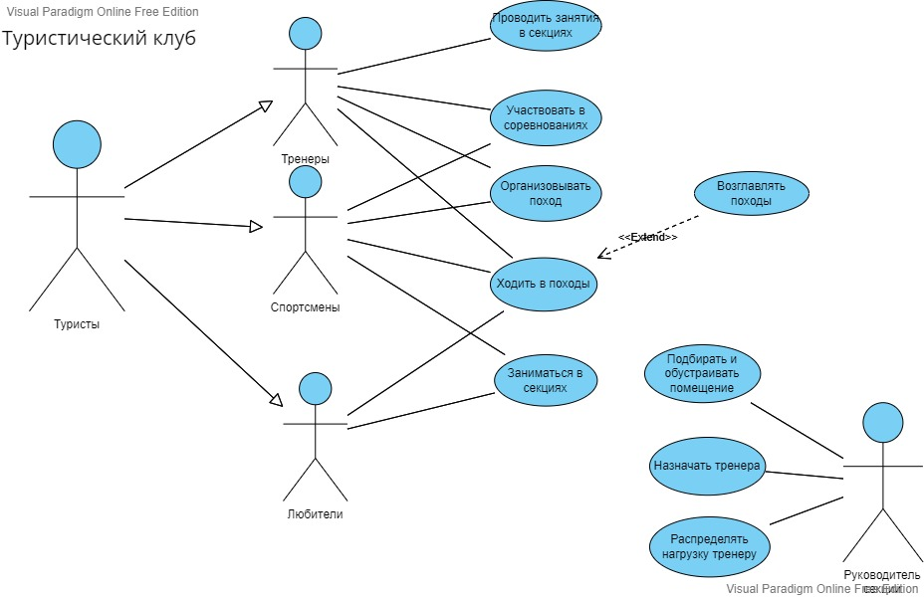

# Потоки событий

1)Проводить занятия в секциях

Основной поток:

1)Т составляет программу занятия

2)Т настраивает оборудование

3)Т подготавливает необходимый для занятия инвентарь

4)Т проводит занятие в секции

А1:

1)Т не смог провести занятие

2)Т находит себе замену/переносит занятие на другой день

5) Т составляет отчет о занятии для руководителя секции

2)Участвовать в соревнованиях

Предусловие: Квалификации участника достаточно для участия в соревнованиях

Основной поток:

1) У подает заявку на соревнование

2)Комиссия соревнований приглашает У на отборочные соревнования

3)У принимает участие в отборочных соревнованиях

А1:

1)У не смог приехать на отборочные соревнования

2)Заявка отклоняется

3)Событие завершилось

3)У прошел отборочные соревнования

А2 :

1)У не прошел отборочные соревнования

2)Событие завершилось

4)Комиссия приняла заявку У

5)Назначена дата соревнований

6)У готовится к соревнованиям

7)У принимает участие в соревнованиях

А3:

1)У не смог приехать на соревнования

2)У исключают из соревнований

3)Событие завершилось

8)У присуждают призовое место и он проходит в следующий тур соревнований

А4: У не присуждают призовое место

Е1:

1)Соревнования не удается провести в назначенную дату

2)Назначается новая дата

3)Всем участникам соревнований сообщается о переносе

4)Переход к пункту 6

E2:

1)Соревнования проводится не будут

2)Участникам соревнований сообщается об отмене соревнований

3)Событие завершилось

Постусловие: У получил сертификат об участии в соревнованиях

3)Организовывать поход

Основной поток:

1) Туристы решили провести поход

2) Т назначают дату похода

3)Т подбирают И

4) И составляет точный план маршрута

5)И составляет маршрут

6)И определяет категорию сложности похода

7)И собирает группу из туристов

А1:

1)В группе не набралось нужное количество человек

2)И переносит поход

3)Событие завершается

8)И составляет список необходимых вещей

Е1:

1)Поход не может состояться в назначенную дату(погодные условия)

2)Назначается новая дата похода

3)Участникам похода сообщается новая дата

4)Возвращение к пункту 4

4)Ходить в походы

Предусловие: Установлены даты и участники похода.

Основной поток:

1)И осуществляет сбор и пересчет участников похода

2)Все участники на месте

А1:

1)Не все участники пришли на сбор

2)И выясняет где находятся не пришедшие участники

3)Количество участников хватает для похода.

А2: 1)Количество участников не хватает для похода

2)Поход отменяется или переносится

3)Событие завершилось

3)Участники похода изучают маршрут

4)Туристы отправляются в поход

5)И следит за количеством участником и их состоянием

6) И ведет дневник

7)И записывает время прохождения похода

8)И следит за остановками и перевалами

9)Участники останавливаются , чтобы установить палатку и поесть

10)Участники выдвигаются домой

Е1 :

1)Участники не останавливаются на перевале(плохое место,плохая погода)

2)Поиск нового места для перевала

3)Переход к пункту 4

Постусловие: Туристам присвоена категория сложности пройденного попхода

5)Заниматься в секциях

Основной поток:

1)УС выбирает секцию

2)Тренер распределяет УС в группу в зависимости от уровня физической подготовки

А1:

1. Тренер не может определить УС в какую-либо группу данной секции(нет свободных мест)
2. РС предлагает УС обратиться в другую секцию
3. Событие завершилось

2)УС подготавливает необходимый инвентарь для тренировок

3)УС знакомится с расписанием занятий

4)Расписание занятий устраивает УС

А2:

1)Расписание не устроило УС

2)Тренер предлагает УС место в другой группе

А3: Мест в группе нет-переход в А1 п2

3)УС соглашается

А4:

1)УС не согласен

2)переход в А1 п2

5)УС посещает занятия секции согласно расписанию

Е1:

1)УС не смог подготовить специальный инвентарь

2)УС предлагает туристу на время общий инвентарь

3)УС продолжает занятие

6)Подбирать и обустраивать помещение

Основной поток:

1)РС подбирает помещение для секции

2)РС согласовал помещение с тренерами

А1:

1) РС не согласовал помещение с тренерами

2)Руководитель секции рассматривает другие варианты

3)РС обеспечивает необходимый инвентарь для проведения занятий

7)Назначать тренера

Предусловие: свободна вакансия тренера

1) РС выдвигает заявку на работу тренера в секции

2)Турист подает заявку на должность

3)РС назначает собеседование с проверкой физ.подготовки

4)Турист приходит на собеседование

А1:

1)Турист не приходит на собеседование

2)Перенос собеседования

А2:

1)Отклонение заявки

2)Событие завершилось

3) переходит в пункт 4

5)РС устраивает кандидатура туриста

А1: 1)РС не устраивает кандидатура туриста

2) Возвращение к пункту 1

6)РС назначает туриста на должность тренера секции на пробный период

7)Работа тренера устроила РС и туристов

А2: 1)РС/Туристов не устраивает проведение занятий

2)Возвращение к пункту 1

Постусловие: заключен договор с туристом

8)Распределять нагрузку тренерам

Основной поток:

1)РС подсчитывает количество участников секции

2)Учитывая квалификации тренеров, РС распределяет группы по тренерам

3)РС рассчитывает потраченное время на каждую тренировку

4)РС рассчитывает время на подготовку занятия

5)РС рассчитывает общее время работы

6)РС распределяет нагрузку между тренерами в зависимости от норматива нагрузки

Е1 :

1)Тренер уволился

2)Происходит пересчет нагрузки

3)Новая нагрузка тренеров сравнивается с нормативом

4)Нагрузка не превышает норматив

А1:

1)Нагрузка превышает норматив

2)Выдвигается вакансия тренера

3)Тренеры берут больше основной ставки

5)составлен план работы тренеров

Е2 :

1)Переформировали группу

2)Рассчитывается нагрузка на тренеров

4)Нагрузка не превышает норматив

А1:

1)Нагрузка превышает норматив

2)Выдвигается вакансия тренера

3)Тренеру с большим количеством участников назначается премия

5)составлен план работы тренеров

Постусловие: составлен план работы тренера

# Виды запросов к информационной системе

1. Получить список и общее число туристов, занимающихся в клубе, в указанной секции, группе, по половому признаку, году рождения, возрасту.

2. Получить список и общее число тренеров указанной секции, по всем секциям, по половому признаку, по возрасту, по размеру заработной платы, специализации.

3. Получить перечень и общее число соревнований, в которых участвовали спортсмены из указанной секции, по всем секциям.

4. Получить список тренеров, проводивших тренировки в указанной группе, за указанный период времени.

5. Получить список и общее число туристов из некоторой секции, группы, которые ходили в заданное количество походов, ходили в указанный поход, ходили в поход в обозначенное время, ходили по определенному маршруту, были в некоторой точке, имеют соответствующую категорию.

6. Получить перечень руководителей секций полностью, по размеру заработной платы, по году рождения, возрасту, году поступления на работу.

7. Получить нагрузку тренеров (вид занятий, количество часов), ее объем по определенным видам занятий и общую нагрузку за указанный период времени для данного тренера или указанной секции.

8. Получить перечень и общее число маршрутов, по которым ходили туристы из указанной секции, в обозначенный период времени, по которым водил свои группы данный инструктор, по которым прошло указанное количество групп.

9. Получить перечень и общее число маршрутов, которые проходят через некоторую точку, имеют длину больше указанной, могут удовлетворять заданной категории сложности.

10. Получить перечень и общее число туристов из указанной секции, группы, которые могут ходить в указанные типы походов.

11. Получить перечень и общее число инструкторов, инструкторов-спортсменов, инструкторов-тренеров, которые имеют определенную категорию, которые ходили в указанное количество походов, ходили в определенный поход, ходили по некоторому маршруту, были в указанной точке

12. Получить список туристов из указанной секции, группы, которые ходили в походы со своим тренером в качестве инструктора.

13. Получить список туристов из некоторой секции, группы, которые ходили по всем маршрутам, по указанным маршрутам.

# Логическая и физическая схемы базы данных.ER-диаграммы.

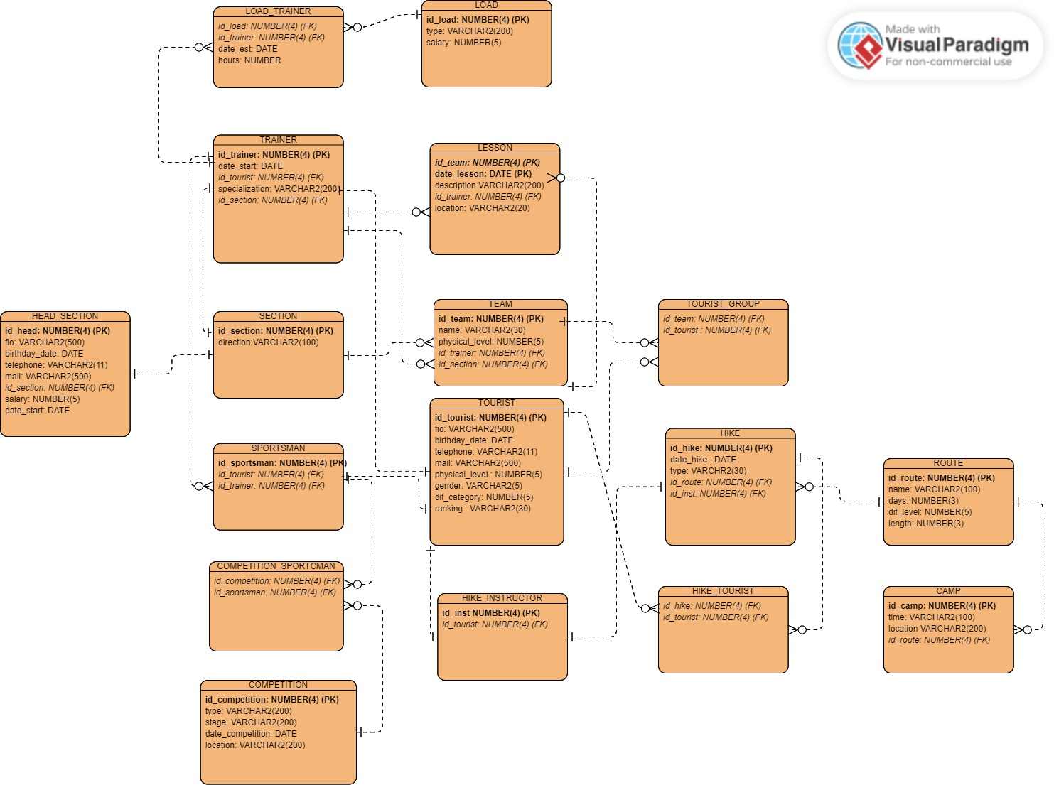

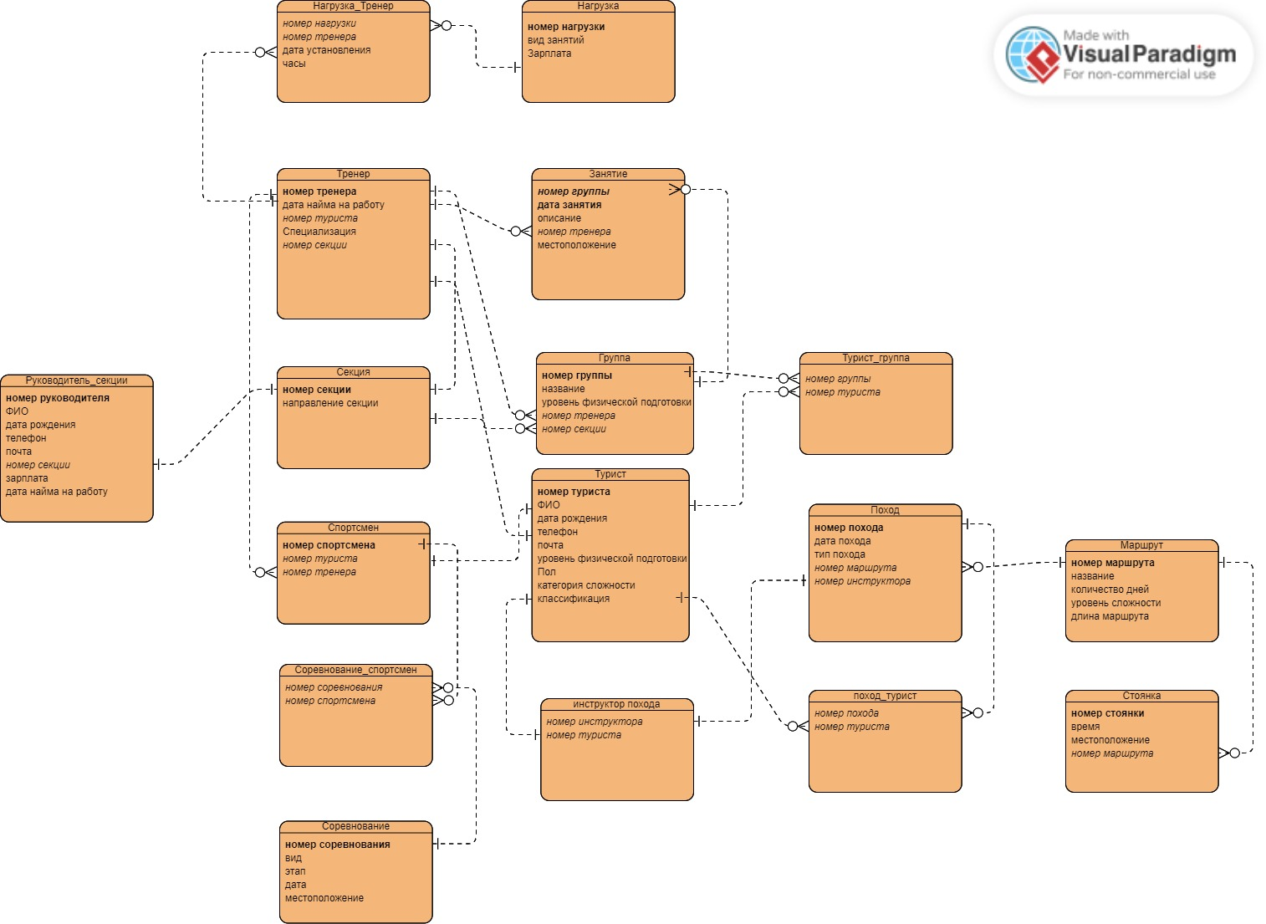

# Справочная информация по объектам ИС

|  |  |
| --- | --- |
| **Объект/инструмент** | **Описание объекта** |
| Таблица **LOAD** | **Назначение:** содержит информацию о нагрузках тренеров  **Тип таблицы:** heap  **Ограничения целостности уровня таблицы:** отсутствуют  **Связанные объекты:**   * таблица **LOAD_TRAINER.**   **Атрибуты:**   * столбец **id_load**   **Назначение:** идентификатор нагрзуки  **Тип:** NUMBER(4)  **Ограничения целостности уровня столбца:** первичный ключ **PRODUCT_ID_PK**  **Индексация:** отсутствует  **Связанные объекты:** отсутствуют   * столбец **type**   **Назначение:** тип(вид) нагрузки  **Тип:** VARCHAR2(200)  **Ограничения целостности уровня столбца:** -  **Индексация:** отсутствует  **Связанные объекты:** отсутствуют   * столбец **salary**   **Назначение:** стоимость оплаты указанной нагрузки  **Тип:** NUMBER(5)  **Ограничения целостности уровня столбца:** -  **Индексация:** отсутствует  **Связанные объекты:** отсутствуют |
| **Объект/инструмент** | **Описание объекта** |
| Таблица **LOAD_TRAINER** | **Назначение:** содержит информацию о  **Тип таблицы:** heap  **Ограничения целостности уровня таблицы:** отсутствуют  **Связанные объекты:**   * таблица **LOAD.** * таблица **TRAINER.**   **Атрибуты:**   * столбец **id_load**   **Назначение:** идентификатор нагрузки  **Тип:** NUMBER(4)  **Ограничения целостности уровня столбца:** внешний ключ **LOAD_LOAD_TRAINER_FK**  **Индексация:** отсутствует  **Связанные объекты:** отсутствуют   * столбец **id_trainer**   **Назначение:** идентификатор тренера  **Тип:** NUMBER(4)  **Ограничения целостности уровня столбца:** внешний ключ **TRAINER_LOAD_TRAINER_FK**  **Индексация:** отсутствует  **Связанные объекты:** отсутствуют   * столбец **date_est**   **Назначение:** дата установления нагрузки  **Тип:** DATE  **Ограничения целостности уровня столбца:** -  **Индексация:** отсутствует  **Связанные объекты:** отсутствуют   * столбец **hours**   **Назначение:** количество часов  **Тип:** NUMBER(4)  **Ограничения целостности уровня столбца:** -  **Индексация:** отсутствует  **Связанные объекты:** отсутствуют |
| Функция **COUNT_HOUR** | **Назначение: по id тренера и виду нагрузки выводит затраченное количество часов**  **Тип: скалярная**  **Связанные объекты:**   * id_load = load * id_trainer = trainer   **Входные параметры:**   * trainer int * load int   **Выходные параметры: number hours**  **Реализуемый алгоритм: выбор строк из таблицы load_trainer при помощи входных параметров** |
| **Объект/инструмент** | **Описание объекта** |
| Таблица **TRAINER** | **Назначение:** содержит информацию о тренере  **Тип таблицы:** heap  **Ограничения целостности уровня таблицы:** отсутствуют  **Связанные объекты:**   * таблица **LOAD_TRAINER.** * таблица **LESSON.** * таблица **SECTION.** * таблица **TEAM.** * таблица **SPORTSMAN.** * таблица **TOURIST.**   **Атрибуты:**   * столбец **id_trainer**   **Назначение:** идентификатор тренера  **Тип:** NUMBER(4)  **Ограничения целостности уровня столбца:** первичный ключ **TRAINER_ID_PK**  **Индексация:** отсутствует  **Связанные объекты:** отсутствуют   * столбец **date_start**   **Назначение:** дата принятия тренера на работу  **Тип:** DATE  **Ограничения целостности уровня столбца:** -  **Индексация:** отсутствует  **Связанные объекты:** отсутствуют   * столбец **id_tourist**   **Назначение:** идентификатор туриста  **Тип:** NUMBER(4)  **Ограничения целостности уровня столбца:** внешний ключ TOURIST_TRAINER_FK  **Индексация:** отсутствует  **Связанные объекты:** отсутствуют   * столбец **specialization**   **Назначение:** специализация  **Тип:** VARCHAR2(200)  **Ограничения целостности уровня столбца:** -  **Индексация:** отсутствует  **Связанные объекты:** отсутствуют   * столбец **id_section**   **Назначение:** идентификатор секции  **Тип:** NUMBER(4)  **Ограничения целостности уровня столбца:** внешний ключ SECTION_TRAINER_FK  **Индексация:** отсутствует  **Связанные объекты:** отсутствуют |
| **Объект/инструмент** | **Описание объекта** |
| Таблица **LESSON** | **Назначение:** содержит информацию о занятиях в клубе(расписание)  **Тип таблицы:** heap  **Ограничения целостности уровня таблицы: PRIMARY KEY(id_team, date_lesson)**  **Связанные объекты:**   * таблица**TRAINER.** * таблица**TEAM.**   **Атрибуты:**   * столбец **id_team**   **Назначение:** идентификатор группы  **Тип:** NUMBER(4)  **Ограничения целостности уровня столбца:** внешний ключ **TEAM_LESSON_FK**  **Индексация:** отсутствует  **Связанные объекты:** date_lesson   * столбец **date_lesson**   **Назначение:** дата занятия  **Тип:** DATE  **Ограничения целостности уровня столбца:** **-**  **Индексация:** отсутствует  **Связанные объекты:** id_team   * столбец **description**   **Назначение:** описание занятия  **Тип:** VARCHAR2(200)  **Ограничения целостности уровня столбца:** -  **Индексация:** отсутствует  **Связанные объекты:**-   * столбец **id_trainer**   **Назначение:** идентификатор тренера  **Тип:** NUMBER(4)  **Ограничения целостности уровня столбца:** внешний ключ **TRAINER_LESSON_FK**  **Индексация:** отсутствует  **Связанные объекты:**-   * столбец **LOCATION**   **Назначение:** местоположение занятия  **Тип:** VARCHAR2(20)  **Ограничения целостности уровня столбца:** -  **Индексация:** отсутствует  **Связанные объекты:**- |
| **Объект/инструмент** | **Описание объекта** |
| Таблица **HEAD_SECTION** | **Назначение:** содержит информацию о руководителе секции  **Тип таблицы:heap**  **Ограничения целостности уровня таблицы:** отсутствуют  **Связанные объекты:**   * таблица **SECTION.**   **Атрибуты:**   * столбец **id_head**   **Назначение:** идентификатор руководителя секции  **Тип:** NUMBER(4)  **Ограничения целостности уровня столбца:** первичный ключ **HEAD_SECTION_ID_PK**  **Индексация:** отсутствует  **Связанные объекты:** отсутствуют   * столбец **FIO**   **Назначение:** фамилия имя отчество руководителя секции  **Тип:** VARCHAR2(500)  **Ограничения целостности уровня столбца:** -  **Индексация:** отсутствует  **Связанные объекты:** отсутствуют   * столбец **birthday_date**   **Назначение:** дата рождения  **Тип:** DATE  **Ограничения целостности уровня столбца:** -  **Индексация:** отсутствует  **Связанные объекты:** отсутствуют   * столбец **telephone**   **Назначение:** телефон руководителя секции  **Тип:** VARCHAR2(11)  **Ограничения целостности уровня столбца:** CHECK (SUBSTR(TELEPHONE,1,1)='8' )  **Индексация:** отсутствует  **Связанные объекты:** отсутствуют   * столбец **mail**   **Назначение:** адрес электронной почты руководителя секции  **Тип:** VARCHAR2(200)  **Ограничения целостности уровня столбца:** -  **Индексация:** отсутствует  **Связанные объекты:** отсутствуют   * столбец **id_section**   **Назначение:** идентификатор секции  **Тип:** NUMBER(4)  **Ограничения целостности уровня столбца:** внешний ключ **SECTION_HEAD_SECTION_FK**  **Индексация:** отсутствует  **Связанные объекты:** отсутствуют   * столбец **salary**   **Назначение:** зарплата руководителя секции  **Тип:** NUMBER(5)  **Ограничения целостности уровня столбца:** -  **Индексация:** отсутствует  **Связанные объекты:** отсутствуют   * столбец **date_start**   **Назначение:** дата принятия на работу руководителя секции  **Тип:** DATE  **Ограничения целостности уровня столбца:** -  **Индексация:** отсутствует  **Связанные объекты:** отсутствуют |
| Триггер **HeadBirthday** | **Назначение: проверка даты рождения**  **Установлен на таблицу: head_section**  **Тип:** after insert or update  **Для каждой строки:** да  **Связанные объекты:**  **Реализуемый алгоритм: проверка добавленных строк на то, чтобы дата рождения не была больше текущей** |
| **Объект/инструмент** | **Описание объекта** |
| Таблица **SECTION** | **Назначение:** содержит информацию о секции  **Тип таблицы:** heap  **Ограничения целостности уровня таблицы:** отсутствуют  **Связанные объекты:**   * таблица **HEAD_SECTION.** * таблица **TRAINER.** * таблица **TEAM.**   **Атрибуты:**   * столбец **id_section**   **Назначение:** идентификатор секции  **Тип:** NUMBER(4)  **Ограничения целостности уровня столбца:** первичный ключ **SECTION_ID_PK**  **Индексация:** отсутствует  **Связанные объекты:** отсутствуют   * столбец **direction**   **Назначение:** описание(название) секции  **Тип:** VARCHAR2(100)  **Ограничения целостности уровня столбца:** -  **Индексация:** отсутствует  **Связанные объекты:** отсутствуют |
| **Объект/инструмент** | **Описание объекта** |
| Таблица **TEAM** | **Назначение:** содержит информацию о группах туристического клуба  **Тип таблицы:** heap  **Ограничения целостности уровня таблицы:** отсутствуют  **Связанные объекты:**   * таблица **TRAINER.** * таблица **SECTION.** * таблица **TOURIST_GROUP.** * таблица **LESSON.**   **Атрибуты:**   * столбец **id_team**   **Назначение:** идентификатор группы  **Тип:** NUMBER(4)  **Ограничения целостности уровня столбца:** первичный ключ **TEAM_ID_PK**  **Индексация:** отсутствует  **Связанные объекты:** отсутствуют   * столбец **name**   **Назначение:** Название(номер) группы  **Тип:** VARCHAR2(30)  **Ограничения целостности уровня столбца:** -  **Индексация:** отсутствует  **Связанные объекты:** отсутствуют   * столбец **physical_level**   **Назначение:** уровень физической подготовки группы  **Тип:** NUMBER(2)  **Ограничения целостности уровня столбца:** CHECK (physical_level >=1 and physical_level<= 10)  **Индексация:** отсутствует  **Связанные объекты:** отсутствуют   * столбец **id_trainer**   **Назначение:** идентификатор тренера  **Тип:** NUMBER(4)  **Ограничения целостности уровня столбца:** внешний ключ **TRAINER_TEAM_FK**  **Индексация:** отсутствует  **Связанные объекты:** отсутствуют   * столбец **id_section**   **Назначение:** идентификатор секции  **Тип:** NUMBER(4)  **Ограничения целостности уровня столбца:** внешний ключ **SECTION_TEAM_FK**  **Индексация:** отсутствует  **Связанные объекты:** отсутствуют |
| **Объект/инструмент** | **Описание объекта** |
| Таблица **TOURIST_GROUP** | **Назначение:** содержит информацию о принадлежности туристов к группам  **Тип таблицы:** heap  **Ограничения целостности уровня таблицы:** отсутствуют  **Связанные объекты:**   * таблица **TOURIST.** * Таблица **GROUP.**   **Атрибуты:**   * столбец **id_team**   **Назначение:** идентификатор группы  **Тип:** NUMBER(4)  **Ограничения целостности уровня столбца:** внешний ключ **TEAM_TOURIST_GROUP_FK**  **Индексация:** отсутствует  **Связанные объекты:** отсутствуют   * столбец **id_tourist**   **Назначение:** идентификатор туриста  **Тип:** NUMBER(4)  **Ограничения целостности уровня столбца:** внешний ключ **TOURIST_TOURIST_GROUP_FK**  **Индексация:** отсутствует  **Связанные объекты:** отсутствуют |
| **Объект/инструмент** | **Описание объекта** |
| Таблица **SPORTSMAN** | **Назначение:** содержит информацию о спортсменах  **Тип таблицы:** heap  **Ограничения целостности уровня таблицы:** отсутствуют  **Связанные объекты:**   * таблица **TRAINER.** * таблица **TOURIST.** * таблица **COMPETITION_SPORTSMAN.**   **Атрибуты:**   * столбец **id_sportsman**   **Назначение:** идентификатор спортсмена  **Тип:** NUMBER(4)  **Ограничения целостности уровня столбца:** первичный ключ **SPORTSMAN_ID_PK**  **Индексация:** отсутствует  **Связанные объекты:** отсутствуют   * столбец **id_tourist**   **Назначение:** идентификатор туриста  **Тип:** NUMBER(4)  **Ограничения целостности уровня столбца:** внешний ключ **TOURIST_SPORTSMAN_FK**  **Индексация:** отсутствует  **Связанные объекты:** отсутствуют   * столбец **id_trainer**   **Назначение:** идентификатор тренера  **Тип:** NUMBER(4)  **Ограничения целостности уровня столбца:** внешний ключ **TRAINER_SPORTSMAN_FK**  **Индексация:** отсутствует  **Связанные объекты:** отсутствуют |
| **Объект/инструмент** | **Описание объекта** |
| Таблица **TOURIST** | **Назначение:** содержит информацию о туристах в клубе  **Тип таблицы:** heap  **Ограничения целостности уровня таблицы:** отсутствуют  **Связанные объекты:**   * таблица **TRAINER.** * таблица **SPORTSMAN.** * таблица **TOURIST_GROUP.** * таблица **HIKE_TOURIST.**   **Атрибуты:**   * столбец **id_tourist**   **Назначение:** идентификатор туриста  **Тип:** NUMBER(4)  **Ограничения целостности уровня столбца:** первичный ключ **TOURIST_ID_PK**  **Индексация:** отсутствует  **Связанные объекты:** отсутствуют   * столбец **fio**   **Назначение:** ФИО туриста  **Тип:** VARCHAR2(500)  **Ограничения целостности уровня столбца:** -  **Индексация:** отсутствует  **Связанные объекты:** отсутствуют   * столбец **birthday_date**   **Назначение:** дата рождения  **Тип:** DATE  **Ограничения целостности уровня столбца:** -  **Индексация:** отсутствует  **Связанные объекты:** отсутствуют   * столбец **telephone**   **Назначение:** телефон туриста  **Тип:** VARCHAR2(11)  **Ограничения целостности уровня столбца:** CHECK (SUBSTR(TELEPHONE,1,1)='8' )  **Индексация:** отсутствует  **Связанные объекты:** отсутствуют   * столбец **mail**   **Назначение:** адрес электронной почты туриста  **Тип:** VARCHAR2(500)  **Ограничения целостности уровня столбца:** -  **Индексация:** отсутствует  **Связанные объекты:** отсутствуют   * столбец **physical_level**   **Назначение:** уровень физической подготовки туриста  **Тип:** NUMBER(10)  **Ограничения целостности уровня столбца:** CHECK (physical_level >=1 and physical_level<= 10)  **Индексация:** отсутствует  **Связанные объекты:** отсутствуют   * столбец **gender**   **Назначение:** пол туриста  **Тип:** VARCHAR2(5)  **Ограничения целостности уровня столбца:** CHECK (gender = 'ж' or gender = 'м')  **Индексация:** отсутствует  **Связанные объекты:** отсутствуют   * столбец **dif_category**   **Назначение:** категория сложности  **Тип:** NUMBER(2)  **Ограничения целостности уровня столбца:** CHECK (DIF_CATEGORY >=1 and DIF_CATEGORY<= 5)  **Индексация:** отсутствует  **Связанные объекты:** отсутствуют   * столбец **ranking**   **Назначение:** классификация  **Тип:** VARCHAR2(30)  **Ограничения целостности уровня столбца:** CHECK (RANKING = 'любитель' or RANKING= 'спортсмен'or RANKING= 'тренер')  **Индексация:** отсутствует  **Связанные объекты:** отсутствуют |
| Триггер **TouristBirthdayy** | **Назначение: проверка даты рождения**  **Установлен на таблицу: TOURIST**  **Тип:** after insert or update  **Для каждой строки:** да  **Связанные объекты:**  **Реализуемый алгоритм: проверка добавленных строк на то, чтобы дата рождения не была больше текущей** |
| **Объект/инструмент** | **Описание объекта** |
| Таблица **HIKE** | **Назначение:** содержит информацию о походах  **Тип таблицы:** heap  **Ограничения целостности уровня таблицы:** отсутствуют  **Связанные объекты:**   * таблица **HIKE_INSTRUCTOR.** * таблица **HIKE_TOURIST.** * таблица **ROUTE.**   **Атрибуты:**   * столбец **id_hike**   **Назначение:** идентификатор похода  **Тип:** NUMBER(4)  **Ограничения целостности уровня столбца:** первичный ключ **HIKE_ID_PK**  **Индексация:** отсутствует  **Связанные объекты:** отсутствуют   * столбец **date_hike**   **Назначение:** дата похода  **Тип:** DATE  **Ограничения целостности уровня столбца:** -  **Индексация:** отсутствует  **Связанные объекты:** отсутствуют   * столбец **type**   **Назначение:** тип похода  **Тип:** VARCHAR2(30)  **Ограничения целостности уровня столбца:** -  **Индексация:** отсутствует  **Связанные объекты:** отсутствуют   * столбец **id_route**   **Назначение:** идентификатор маршрута  **Тип:** NUMBER(4)  **Ограничения целостности уровня столбца:** внешний ключ **ROUTE_HIKE_FK**  **Индексация:** отсутствует  **Связанные объекты:** отсутствуют   * столбец **id_inst**   **Назначение:** идентификатор инструктора похода  **Тип:** NUMBER(4)  **Ограничения целостности уровня столбца:** внешний ключ **HIKE_INSTRUCTOR_HIKE_FK**  **Индексация:** отсутствует  **Связанные объекты:** отсутствуют |
| **Объект/инструмент** | **Описание объекта** |
| Таблица **ROUTE** | **Назначение:** содержит информацию о маршрутах в походе  **Тип таблицы:** heap  **Ограничения целостности уровня таблицы:** отсутствуют  **Связанные объекты:**   * таблица **HIKE.** * таблица **CAMP.**   **Атрибуты:**   * столбец **id_route**   **Назначение:** идентификатор маршрута  **Тип:** NUMBER(4)  **Ограничения целостности уровня столбца:** первичный ключ **ROUTE_ID_PK**  **Индексация:** отсутствует  **Связанные объекты:** отсутствуют   * столбец **name**   **Назначение:** название похода  **Тип:** VARCHAR2(500)  **Ограничения целостности уровня столбца:** -  **Индексация:** отсутствует  **Связанные объекты:** отсутствуют   * столбец **days**   **Назначение:** количество дней маршрута  **Тип:** NUMBER(3)  **Ограничения целостности уровня столбца:** -  **Индексация:** отсутствует  **Связанные объекты:** отсутствуют   * столбец **dif_level**   **Назначение:** уровень сложности похода  **Тип:** NUMBER(2)  **Ограничения целостности уровня столбца:** CHECK (DIF_level >=1 and DIF_level<= 5)  **Индексация:** отсутствует  **Связанные объекты:** отсутствуют   * столбец **length**   **Назначение:** длина похода  **Тип:** NUMBER(3)  **Ограничения целостности уровня столбца:** -  **Индексация:** отсутствует  **Связанные объекты:** отсутствуют |
| **Объект/инструмент** | **Описание объекта** |
| Таблица **COMPETITION_SPORTSMAN** | **Назначение:** содержит информацию о всех соревнований для каждого спортсмена  **Тип таблицы:** heap  **Ограничения целостности уровня таблицы:** отсутствуют  **Связанные объекты:**   * таблица **SPORTSMAN.** * таблица **COMPETITION.**   **Атрибуты:**   * столбец **id_competition**   **Назначение:** идентификатор соревнования  **Тип:** NUMBER(4)  **Ограничения целостности уровня столбца:** внешний ключ **COMPETITION_COMPETITION_**  **SPORTSMAN_FK**  **Индексация:** отсутствует  **Связанные объекты:** отсутствуют   * столбец **id_sportsman**   **Назначение:** идентификатор спортсмена  **Тип:** NUMBER(4)  **Ограничения целостности уровня столбца:** внешний ключ **SPORTSMAN_COMPETITION_**  **SPORTSMAN_FK**  **Индексация:** отсутствует  **Связанные объекты:** отсутствуют |
| **Объект/инструмент** | **Описание объекта** |
| Таблица **HIKE_INSTRUCTOR** | **Назначение:** содержит информацию об инструкторах похода  **Тип таблицы:** heap  **Ограничения целостности уровня таблицы:** отсутствуют  **Связанные объекты:**   * таблица **TOURIST.** * таблица **HIKE**   **Атрибуты:**   * столбец **id_inst**   **Назначение:** идентификатор инструктора похода  **Тип:** NUMBER(4)  **Ограничения целостности уровня столбца:** первичный ключ **HIKE_INSTRUCTOR_ID_PK**  **Индексация:** отсутствует  **Связанные объекты:** отсутствуют   * столбец **id_tourist**   **Назначение:** идентификатор турсита  **Тип:** NUMBER(4)  **Ограничения целостности уровня столбца:** внешний ключ **TOURIST_HIKE_INSTRUCTOR_FK**  **Индексация:** отсутствует  **Связанные объекты:** отсутствуют |
| **Объект/инструмент** | **Описание объекта** |
| Таблица **HIKE_TOURIST** | **Назначение:** содержит информацию о всех походах для каждого туриста  **Тип таблицы:** heap  **Ограничения целостности уровня таблицы:** отсутствуют  **Связанные объекты:**   * таблица **HIKE.** * таблица **TOURIST.**   **Атрибуты:**   * столбец **id_hike**   **Назначение:** идентификатор похода  **Тип:** NUMBER(4)  **Ограничения целостности уровня столбца:** внешний ключ **HIKE_HIKE_TOURIST_FK**  **Индексация:** отсутствует  **Связанные объекты:** отсутствуют   * столбец **id_tourist**   **Назначение:** идентификатор туриста  **Тип:** NUMBER(4)  **Ограничения целостности уровня столбца:** внешний ключ **TOURIST_HIKE_TOURIST_FK**  **Индексация:** отсутствует  **Связанные объекты:** отсутствуют |
| Триггер **CheckCount** | **Назначение: проверка количества человек в походе(не более 15)**  **Установлен на таблицу:HIKE_TOURIST**  **Тип:** after insert or update  **Для каждой строки:** да  **Связанные объекты:**  **Реализуемый алгоритм: проверка добавленных строк на то, чтобы общее количество туристов с некоторым id похода не было более 15** |
| Триггер **CheckCategory** | **Назначение: проверка уровня сложности у туриста(уровень сложности у туриста не должна быть меньше уровня сложности похода)**  **Установлен на таблицу: HIKE_TOURIST**  **Тип:** after insert or update  **Для каждой строки:** да  **Связанные объекты: таблицы tourist,hike,route**  **Реализуемый алгоритм: проверка добавленных строк на то, чтобы уровень сложности туриста был не меньше чем уровень сложности похода** |
| **Объект/инструмент** | **Описание объекта** |
| Таблица **CAMP** | **Назначение:** содержит информацию о стоянках в маршруте  **Тип таблицы:** heap  **Ограничения целостности уровня таблицы:** отсутствуют  **Связанные объекты:**   * таблица **ROUTE.**   **Атрибуты:**   * столбец **id_camp**   **Назначение:** идентификатор стоянки  **Тип:** NUMBER(4)  **Ограничения целостности уровня столбца:** первичный ключ **CAMP_ID_PK**  **Индексация:** отсутствует  **Связанные объекты:** отсутствуют   * столбец **time**   **Назначение:** время стоянки  **Тип:** VARCHAR2(100)  **Ограничения целостности уровня столбца:** -  **Индексация:** отсутствует  **Связанные объекты:** отсутствуют   * столбец **location**   **Назначение:** местоположение стоянки  **Тип:** VARCHAR2(200)  **Ограничения целостности уровня столбца-**  **Индексация:** отсутствует  **Связанные объекты:** отсутствуют   * столбец **id_route**   **Назначение:** идентификатор маршрута  **Тип:** NUMBER(4)  **Ограничения целостности уровня столбца:** внешний ключ **ROUTE_CAMP_ID_PK**  **Индексация:** отсутствует  **Связанные объекты:** отсутствуют |
| **Объект/инструмент** | **Описание объекта** |
| Таблица **COMPETITION** | **Назначение:** содержит информацию о соревнованиях  **Тип таблицы:** heap  **Ограничения целостности уровня таблицы:** отсутствуют  **Связанные объекты:**   * таблица **COMPETITION_SPORTSMAN.**   **Атрибуты:**   * столбец **id_competition**   **Назначение:** идентификатор соревнования  **Тип:** NUMBER(4)  **Ограничения целостности уровня столбца:** первичный ключ **COMPETITION_ID_PK**  **Индексация:** отсутствует  **Связанные объекты:** отсутствуют   * столбец **type**   **Назначение:** тип соревнования  **Тип:** VARCHAR2(200)  **Ограничения целостности уровня столбца:** -  **Индексация:** отсутствует  **Связанные объекты:** отсутствуют   * столбец **stage**   **Назначение:** этап соревнования  **Тип:** VARCHAR2(200)  **Ограничения целостности уровня столбца:** -  **Индексация:** отсутствует  **Связанные объекты:** отсутствуют   * столбец **date_competition**   **Назначение:** дата соревнования  **Тип:** DATE  **Ограничения целостности уровня столбца:** -  **Индексация:** отсутствует  **Связанные объекты:** отсутствуют   * столбец **location**   **Назначение:** местоположение соревнования  **Тип:** VARCHAR2(200)  **Ограничения целостности уровня столбца:** -  **Индексация:** отсутствует  **Связанные объекты:** отсутствуют |

# Отношения(связи)

|  |  |
| --- | --- |
| **Связь** | **Описание связи** |
| **ROUTE_CAMP_FK** | **Связываемые объекты:** таблицаROUTE и CAMP  **Атрибуты связывания:** id_rote(route) **–** id_route**(**camp**)**  **Тип:** строго один к нестрого многим  **Идентифицирующая связь:** нет (так как первичный ключ таблицы1 не входит в первичный ключ таблицы 2) |
| **COMPETITION_COMPETITION**  **_SPORTSMAN_FK** | **Связываемые объекты:** таблицаCOMPETITION и COMPETITION_SPORTSMAN  **Атрибуты связывания:** id_competition(competition) **–** id_competition**(**competition_sportsman**)**  **Тип:** строго один к нестрого многим  **Идентифицирующая связь:** нет (так как первичный ключ таблицы1 не входит в первичный ключ таблицы 2) |
| **SPORTSMAN_COMPETITION**  **_SPORTSMAN_FK** | **Связываемые объекты:** таблицаSPORTSMAN и COMPETITION_SPORTSMAN  **Атрибуты связывания:** id_sportsman(sportsman) **–** id_sportsman**(**competition_sportsman**)**  **Тип:** строго один к нестрого многим  **Идентифицирующая связь:** нет (так как первичный ключ таблицы1 не входит в первичный ключ таблицы 2) |
| **SECTION_HEAD_SECTION_FK** | **Связываемые объекты:** таблицаSECTION и HEAD_SECTION  **Атрибуты связывания:** id_section(section) **–** id_section**(**head_section**)**  **Тип:** строго один к нестрого многим  **Идентифицирующая связь:** нет (так как первичный ключ таблицы1 не входит в первичный ключ таблицы 2) |
| **HIKE_HIKE_TOURIST_FK** | **Связываемые объекты:** таблицаHIKE и HIKE_TOURIST  **Атрибуты связывания:** id_hike(hike) **–** id_hike**(**hike_tourist**)**  **Тип:** строго один к нестрого многим  **Идентифицирующая связь:** нет (так как первичный ключ таблицы1 не входит в первичный ключ таблицы 2) |
| **HIKE_INSTRUCTOR_HIKE_FK** | **Связываемые объекты:** таблицаHIKE_INSTRUCTOR и HIKE  **Атрибуты связывания:** id_inst(hike_instructor) **–** id_inst **(**hike**)**  **Тип:** строго один к нестрого многим  **Идентифицирующая связь:** нет (так как первичный ключ таблицы1 не входит в первичный ключ таблицы 2) |
| **LOAD_LOAD_TRAINER_FK** | **Связываемые объекты:** таблицаLOAD и LOAD_TRAINER  **Атрибуты связывания:** id_load(load) **–** id_load**(**load_trainer**)**  **Тип:** строго один к нестрого многим  **Идентифицирующая связь:** нет (так как первичный ключ таблицы1 не входит в первичный ключ таблицы 2) |
| **ROUTE_HIKE_FK** | **Связываемые объекты:** таблицаROUTE и HIKE  **Атрибуты связывания:** id_route (route) **–** id_route **(**hike**)**  **Тип:** строго один к нестрого многим  **Идентифицирующая связь:** нет (так как первичный ключ таблицы1 не входит в первичный ключ таблицы 2) |
| **ROUTE_CAMP_FK** | **Связываемые объекты:** таблицаROUTE и CAMP  **Атрибуты связывания:** id_route(route) **–** id_route**(**camp**)**  **Тип:** строго один к нестрого многим  **Идентифицирующая связь:** нет (так как первичный ключ таблицы1 не входит в первичный ключ таблицы 2) |
| **SECTION_TEAM_FK** | **Связываемые объекты:** таблица **SECTION** и TEAM  **Атрибуты связывания:** id_section(section) **–** id_section**(team)**  **Тип:** строго один к нестрого многим  **Идентифицирующая связь:** нет (так как первичный ключ таблицы1 не входит в первичный ключ таблицы 2) |
| **SECTION_HEAD_SECTION_FK** | **Связываемые объекты:** таблицаSECTION и HEAD_SECTION  **Атрибуты связывания:** id_section(section) **–** id_section**(head_section)**  **Тип:** строго один к нестрого многим  **Идентифицирующая связь:** нет (так как первичный ключ таблицы1 не входит в первичный ключ таблицы 2) |
| **SPORTSMAN_COMPETITION_**  **SPORTSMAN_FK** | **Связываемые объекты:** таблицаSPORTSMAN и COMPETITION_SPORTSMAN  **Атрибуты связывания:** id_sportsman(sportsman) **–** id_sportsman**(**competition_sportsman**)**  **Тип:** строго один к нестрого многим  **Идентифицирующая связь:** нет (так как первичный ключ таблицы1 не входит в первичный ключ таблицы 2) |
| **TEAM_LESSON_FK** | **Связываемые объекты:** таблица **TEAM** и LESSON  **Атрибуты связывания:** id_team(team) **–** id_team**(lesson)**  **Тип:** строго один к нестрого многим  **Идентифицирующая связь:** да |
| **TEAM_TOURIST_GROUP_FK** | **Связываемые объекты:** таблица **TEAM** и TOURIST_GROUP  **Атрибуты связывания:** id_team(team) **–** id_team**(group)**  **Тип:** строго один к нестрого многим  **Идентифицирующая связь:** нет (так как первичный ключ таблицы1 не входит в первичный ключ таблицы 2) |
| **TOURIST_SPORTSMAN_FK** | **Связываемые объекты:** таблица **TOURIST** и SPORTSMAN  **Атрибуты связывания:** id_tourist(tourist) **–** id_tourist**(sportsman)**  **Тип:** строго один к нестрого многим  **Идентифицирующая связь:** нет (так как первичный ключ таблицы1 не входит в первичный ключ таблицы 2) |
| **TOURIST_HIKE_INSTRUCTOR**  **_FK** | **Связываемые объекты:** таблицаTOURIST и HIKE_INSTRUCTOR  **Атрибуты связывания:** id_tourist(tourist) **–** id_tourist**(hike_instructor)**  **Тип:** строго один к нестрого многим  **Идентифицирующая связь:** нет (так как первичный ключ таблицы1 не входит в первичный ключ таблицы 2) |
| **TOURIST_HIKE_TOURIST_FK** | **Связываемые объекты:** таблица **TOURIST** и HIKE_TOURIST  **Атрибуты связывания:** id_tourist(tourist) **–** id_tourist**(hike_tourist)**  **Тип:** строго один к нестрого многим  **Идентифицирующая связь:** нет (так как первичный ключ таблицы1 не входит в первичный ключ таблицы 2) |
| **TOURIST_TRAINER_FK** | **Связываемые объекты:** таблица **TOURIST** и TRAINER  **Атрибуты связывания:** id_tourist(tourist) **–** id_tourist**(trainer)**  **Тип:** строго один к нестрого многим  **Идентифицирующая связь:** нет (так как первичный ключ таблицы1 не входит в первичный ключ таблицы 2) |
| **TOURIST_TOURIST_GROUP**  **_FK** | **Связываемые объекты:** таблица **TOURIST** и TOURIST_GROUP  **Атрибуты связывания:** id_tourist(tourist) **–** id_tourist**(tourist_group)**  **Тип:** строго один к нестрого многим  **Идентифицирующая связь:** нет (так как первичный ключ таблицы1 не входит в первичный ключ таблицы 2) |
| **TRAINER_SPORTSMAN_FK** | **Связываемые объекты:** таблицаTRAINER и SPORTSMAN  **Атрибуты связывания:** id_trainer(trainer) **–** id_trainer**(sportsman)**  **Тип:** строго один к нестрого многим  **Идентифицирующая связь:** нет (так как первичный ключ таблицы1 не входит в первичный ключ таблицы 2) |
| **TRAINER_LOAD_TRAINER_FK** | **Связываемые объекты:** таблица **TRAINER** и LOAD_TRAINER  **Атрибуты связывания:** id_trainer(trainer) **–** id_trainer**(load_trainer)**  **Тип:** строго один к нестрого многим  **Идентифицирующая связь:** нет (так как первичный ключ таблицы1 не входит в первичный ключ таблицы 2) |
| **TRAINER_LESSON_FK** | **Связываемые объекты:** таблица **TRAINER** и LESSON  **Атрибуты связывания:** id_trainer(trainer) **–** id_trainer**(lesson)**  **Тип:** строго один к нестрого многим  **Идентифицирующая связь:** нет (так как первичный ключ таблицы1 не входит в первичный ключ таблицы 2) |
| **TRAINER_GROUP_FK** | **Связываемые объекты:** таблица **TRAINER** и GROUP  **Атрибуты связывания:** id_trainer(trainer) **–** id_trainer**(group)**  **Тип:** строго один к нестрого многим  **Идентифицирующая связь:** нет (так как первичный ключ таблицы1 не входит в первичный ключ таблицы 2) |

|  |  |
| --- | --- |
| **SECTION_TRAINER_FK** | **Связываемые объекты:** таблица **SECTION** и TRAINER  **Атрибуты связывания:** id_section(section) **–** id_section**(trainer)**  **Тип:** строго один к нестрого многим  **Идентифицирующая связь:** нет (так как первичный ключ таблицы1 не входит в первичный ключ таблицы 2) |

# SQL-код создания БД

CREATE TABLE tourist(

id_tourist NUMBER(4) PRIMARY KEY,

fio VARCHAR2(500),

birthday_date DATE,

telephone VARCHAR2(11),

mail VARCHAR2(500),

physical_level NUMBER(5),

gender VARCHAR2(10),

dif_category NUMBER(5),

ranking VARCHAR2(30)

);

alter table tourist add CONSTRAINT telephone CHECK (SUBSTR(TELEPHONE,1,1)='8' ) ;

alter TABLE tourist add CONSTRAINT physical_level CHECK (physical_level >=1 and physical_level<= 10);

alter TABLE tourist add CONSTRAINT gender CHECK (gender = 'ж' or gender = 'м');

alter TABLE tourist add CONSTRAINT DIF_CATEGORY CHECK (DIF_CATEGORY >=1 and DIF_CATEGORY<= 5);

alter TABLE tourist add CONSTRAINT RANKING CHECK (RANKING = 'любитель' or RANKING= 'спортсмен'or RANKING= 'тренер');

CREATE TABLE hike_instructor(

id_inst NUMBER(4) PRIMARY KEY,

id_tourist NUMBER(4) REFERENCES tourist(id_tourist)

);

CREATE TABLE route(

id_route NUMBER(4) PRIMARY KEY,

name VARCHAR2(500),

days NUMBER(3),

dif_level NUMBER(5),

length NUMBER(3)

);

alter TABLE route add CONSTRAINT dif_level CHECK (DIF_level >=1 and DIF_level<= 5);

CREATE TABLE camp(

id_camp NUMBER(4) PRIMARY KEY,

time VARCHAR2(100),

location VARCHAR2(200),

id_route NUMBER(4) REFERENCES route(id_route)

);

CREATE TABLE hike(

id_hike NUMBER(4) PRIMARY KEY,

date_hike date,

type VARCHAR2(30),

id_route NUMBER(4) REFERENCES route(id_route),

id_inst NUMBER(4) REFERENCES hike_instructor(id_inst)

);

CREATE TABLE hike_tourist(

id_hike NUMBER(4) REFERENCES hike(id_hike),

id_tourist NUMBER(4) REFERENCES tourist(id_tourist)

);

CREATE TABLE section(

id_section NUMBER(4) PRIMARY KEY,

direction VARCHAR2(100)

);

CREATE TABLE load(

id_load NUMBER(4) PRIMARY KEY,

type VARCHAR2(200),

salary NUMBER(5)

);

CREATE TABLE trainer(

id_trainer NUMBER(4) PRIMARY KEY,

date_start date,

id_tourist NUMBER(4) REFERENCES tourist(id_tourist),

specialization VARCHAR2(200)

id_section NUMBER(4) ) REFERENCES SECTION(id_section)

);

CREATE TABLE team(

id_team NUMBER(4) PRIMARY KEY,

name VARCHAR2(30),

physical_level NUMBER(5),

id_trainer NUMBER(4) REFERENCES trainer(id_trainer),

id_section NUMBER(4) REFERENCES section(id_section)

);

alter TABLE team add CONSTRAINT physic CHECK (physical_level >=1 and physical_level<= 10);

CREATE TABLE lesson(

id_team NUMBER(4) REFERENCES team(id_team),

date_lesson DATE ,

description VARCHAR2(200),

id_trainer NUMBER(4) REFERENCES trainer(id_trainer),

location VARCHAR2(20)

);

ALTER TABLE lesson

ADD CONSTRAINT PK_YourTableNameHere

PRIMARY KEY(id_team, date_lesson);

CREATE TABLE tourist_group(

id_team NUMBER(4) REFERENCES team(id_team),

id_tourist NUMBER(4) REFERENCES tourist(id_tourist)

);

CREATE TABLE sportsman(

id_sportsman NUMBER(4)PRIMARY KEY,

id_tourist NUMBER(4) REFERENCES tourist(id_tourist),

id_trainer NUMBER(4) REFERENCES trainer(id_trainer)

);

CREATE TABLE competition(

id_competition NUMBER(4)PRIMARY KEY,

type VARCHAR2(200),

stage VARCHAR2(200),

date_competition DATE,

location VARCHAR2(200)

);

CREATE TABLE competition_sportcman(

id_competition NUMBER(4) REFERENCES competition(id_competition),

id_sportsman NUMBER(4) REFERENCES sportsman(id_sportsman)

);

CREATE TABLE head_section(

id_head NUMBER(4) PRIMARY KEY,

fio VARCHAR2(500),

birthday_date DATE,

telephone VARCHAR2(11),

mail VARCHAR2(500),

salary NUMBER(5),

date_start date,

id_section NUMBER(4) REFERENCES section(id_section)

);

alter table head_section add CONSTRAINT teleph CHECK (SUBSTR(TELEPHONE,1,1)='8' ) ;

CREATE TABLE load_trainer(

id_load NUMBER(4) REFERENCES load(id_load),

id_trainer NUMBER(4) REFERENCES trainer(id_trainer),

date_est DATE);

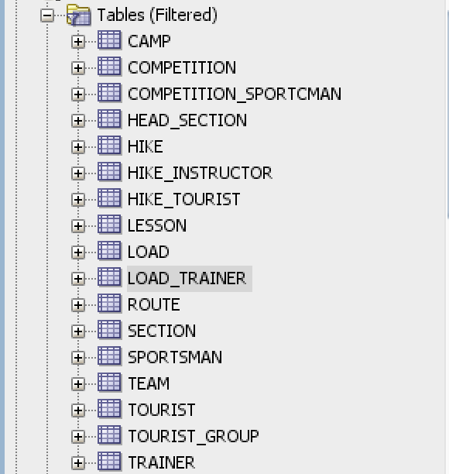

--индексация

CREATE INDEX tourist_group_ix on tourist_group(id_team);

CREATE INDEX load_trainer_ix on load_trainer(id_trainer);

CREATE INDEX hike_tourist_ix on hike_tourist(id_hike);

# Триггеры, джобсы, процедуры, функции

--триггеры

--добавление или изменение записей в таблице

**--проверка даты рождения руководителя секции**

create or replace trigger HeadBirthdayy

after insert or update on head_section

for each row

begin

if :NEW.birthday_date > current_date

then raise_application_error (-20001, 'No way!');

end if;

end;

**--проверка даты рождения туриста**

create or replace trigger TouristBirthdayy

after insert or update on tourist

for each row

begin

if :NEW.birthday_date > current_date

then raise_application_error (-20001, 'No way!');

end if;

end;

**--триггер проверки категории сложности туриста и похода**

create or replace trigger CheckCategoryy

after insert or update on hike_tourist

for each row

begin

for vv in (select t.id_tourist as cc from tourist t, hike_tourist hk ,hike h,route r

where hk.id_tourist=t.id_tourist and h.id_hike=hk.id_hike and r.id_route=h.id_route and r.dif_level > t.dif_category)

loop

if vv.cc is not null

then raise_application_error (-20001, 'No way!');

end if;

end loop;

end;

**---в походе не более 15 человек**

create or replace trigger CheckCountt

after insert or update on hike_tourist

for each row

begin

for vv in (select id_hike as cc from(select id_hike, count(*) as count_tourist from hike_tourist

group by id_hike)

where count_tourist>15)

loop

if vv.cc is not null

then raise_application_error (-20001, 'No way!');

end if;

end loop;

end;

---------------------------------------------------------------

--Процедуры

**--по тренеру и нагрузке выводит количество часов**

create or replace function COUNT_HOUR(trainer in int, load in int)

return number is contype number;

cursor cont is

select hours from load_trainer where id_load = load and id_trainer = trainer;

begin

open cont;

fetch cont into contype;

close cont;

return contype;

EXCEPTION

WHEN OTHERS THEN

raise_application_error(-20001,'An error was encountered: '||SQLCODE||' ERROR: '||SQLERRM);

end;

# Ограничения на применение схемы

1.При распределении нагрузки не учитывается количество человек в группе, где проводится занятие.

2.Расписание(занятие) не связано напрямую с нагрузкой для тренера

3.Длинная привязка туриста к секции

# Запросы к БД

**--1)Получить список и общее число туристов,**

**--занимающихся в клубе, в указанной секции, группе, по половому признаку, году рождения, возрасту.**

**-**-в клубе

select fio,COUNT(*) OVER() as "Count tourists"

from tourist;

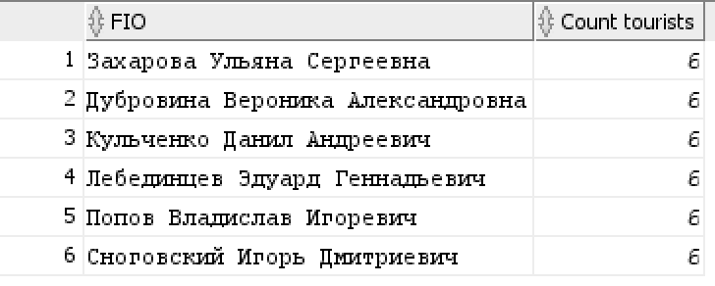

--в секции 1

select distinct fio,direction,COUNT(*) OVER() as "Count"

from tourist tr, tourist_group tg, team tm,section sc

where tg.id_tourist=tr.id_tourist and tm.id_team=tg.id_team and tm.id_section=sc.id_section and direction='плавание';

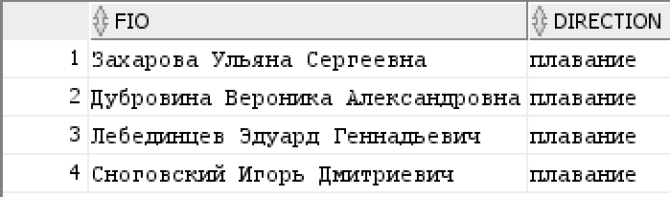

--count

select direction, count(*)

from (select distinct fio,direction

from tourist tr, tourist_group tg, team tm,section sc

where tg.id_tourist=tr.id_tourist and tm.id_team=tg.id_team and tm.id_section=sc.id_section and direction='плавание')

group by direction;

-- в группе

select fio,tm.name,COUNT(*) OVER() as "Count"

from tourist tr, tourist_group tg, team tm

where tg.id_tourist=tr.id_tourist and tm.id_team=tg.id_team and tm.name='лыжи1';

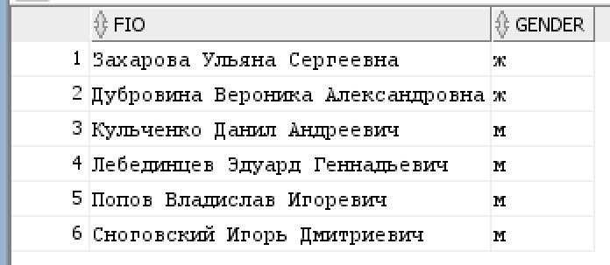

--по половому признаку

select fio,gender

from tourist tr;

select gender, count(*)

from (select fio,gender

from tourist tr)

group by gender;

--год рождения

select fio,extract(year from tr.birthday_date)

from tourist tr;

select extract(year from birthday_date), count(*)

from (select fio,extract(year from tr.birthday_date),tr.birthday_date

from tourist tr)

group by extract(year from birthday_date);

--возраст

select fio,2023-extract(year from tr.birthday_date)

from tourist tr;

select 2023-extract(year from birthday_date), count(*)

from (select fio,2023-extract(year from tr.birthday_date),tr.birthday_date

from tourist tr)

**--3)Получить перечень и общее число соревнований, в которых участвовали спортсмены из указанной секции, по всем секциям.**

select DISTINCT sc.direction,cp.type,cp.stage,cp.location

from tourist tr, tourist_group tg, team tm,section sc,sportsman sp,competition_sportcman cs, competition cp

where tg.id_tourist=tr.id_tourist and tm.id_team=tg.id_team and tm.id_section=sc.id_section and sp.id_tourist=tr.id_tourist

and cs.id_sportsman=sp.id_sportsman and cp.id_competition=cs.id_competition ;

select direction, count(*)

from (select DISTINCT sc.direction,cp.type,cp.stage,cp.location

from tourist tr, tourist_group tg, team tm,section sc,sportsman sp,competition_sportcman cs, competition cp

where tg.id_tourist=tr.id_tourist and tm.id_team=tg.id_team and tm.id_section=sc.id_section and sp.id_tourist=tr.id_tourist

and cs.id_sportsman=sp.id_sportsman and cp.id_competition=cs.id_competition )

group by direction;

**--2)Получить список и общее число тренеров указанной секции,**

**--по всем секциям, по половому признаку, по возрасту, по размеру заработной платы, специализации.**

--указанная секция

select DISTINCT fio, sc.direction

from tourist tr, tourist_group tg, team tm,section sc,trainer tra

where tra.id_tourist=tr.id_tourist and tg.id_tourist=tr.id_tourist and tm.id_team=tg.id_team and tm.id_section=sc.id_section

and sc.direction='плавание';

select direction, count(*)

from (select DISTINCT fio, sc.direction

from tourist tr, tourist_group tg, team tm,section sc,trainer tra

where tra.id_tourist=tr.id_tourist and tg.id_tourist=tr.id_tourist and tm.id_team=tg.id_team and tm.id_section=sc.id_section

and sc.direction='плавание')

group by direction;

--по всем секциям

select DISTINCT fio, sc.direction

from tourist tr, tourist_group tg, team tm,section sc,trainer tra

where tra.id_tourist=tr.id_tourist and tg.id_tourist=tr.id_tourist and tm.id_team=tg.id_team and tm.id_section=sc.id_section ;

select direction, count(*)

from (select DISTINCT fio, sc.direction

from tourist tr, tourist_group tg, team tm,section sc,trainer tra

where tra.id_tourist=tr.id_tourist and tg.id_tourist=tr.id_tourist and tm.id_team=tg.id_team and tm.id_section=sc.id_section)

group by direction;

--по половому признаку

select fio,gender

from tourist tr, trainer tra

where tra.id_tourist=tr.id_tourist ;

select gender, count(*) as count

from (select fio,gender

from tourist tr, trainer tra

where tra.id_tourist=tr.id_tourist )

group by gender;

--возраст

select fio,2023-extract(year from tr.birthday_date)

from tourist tr, trainer tra

where tra.id_tourist=tr.id_tourist;

select 2023-extract(year from birthday_date) , count(*) as count

from (select fio,2023-extract(year from tr.birthday_date),tr.birthday_date

from tourist tr, trainer tra

where tra.id_tourist=tr.id_tourist )

group by 2023-extract(year from birthday_date);

--зп

select fio, SUM(s)

from (select fio,salary*hours as s

from tourist tr, trainer tra,load_trainer ld,load l

where tra.id_tourist=tr.id_tourist and ld.id_trainer=tra.id_trainer and l.id_load=ld.id_load )

group by fio;

--специализация

select fio,tra.specialization

from tourist tr, trainer tra

where tra.id_tourist=tr.id_tourist;

select specialization , count(*) as count

from (select fio,specialization

from tourist tr, trainer tra

where tra.id_tourist=tr.id_tourist )

group by specialization;

**--4)Получить список тренеров, проводивших тренировки в указанной группе, за указанный период времени.**

select fio , tm.name,ls.date_lesson

from tourist tr, team tm,trainer tra,lesson ls

where tra.id_tourist=tr.id_tourist and ls.id_trainer=tra.id_trainer and ls.id_team=tm.id_team

and ls.date_lesson >'10.01.23' and ls.date_lesson< '27.01.23' and tm.name='лыжи1' ;

**--5)Получить список и общее число туристов из некоторой секции, группы, которые ходили в заданное количество походов,**

**--ходили в указанный поход, ходили в поход в обозначенное время, ходили по определенному маршруту, были в некоторой точке, имеют соответствующую**

**--категорию.**

--в секции

--список туристов которые ходили в 2 похода

select fio,count as count_hike

from(select fio , count(*) as count

from (select DISTINCT fio,hk.id_hike

from tourist tr, tourist_group tg, team tm,section sc,hike_tourist hk

where tg.id_tourist=tr.id_tourist and tm.id_team=tg.id_team and tm.id_section=sc.id_section and direction='плавание'

and hk.id_tourist=tr.id_tourist )

group by fio) where count=2;

--число туристов которые ходили в 2 похода

select count(*) as count

from(

select fio,count as count_hike

from(select fio , count(*) as count

from (select DISTINCT fio,hk.id_hike

from tourist tr, tourist_group tg, team tm,section sc,hike_tourist hk

where tg.id_tourist=tr.id_tourist and tm.id_team=tg.id_team and tm.id_section=sc.id_section and direction='плавание'

and hk.id_tourist=tr.id_tourist )

group by fio) where count=2);

-- указанный поход

--список

select DISTINCT fio

from tourist tr, tourist_group tg, team tm,section sc,hike_tourist hk

where tg.id_tourist=tr.id_tourist and tm.id_team=tg.id_team and tm.id_section=sc.id_section and direction='плавание'

and hk.id_tourist=tr.id_tourist and hk.id_hike=1 ;

--количество

select count(*) as count

from(select DISTINCT fio

from tourist tr, tourist_group tg, team tm,section sc,hike_tourist hk

where tg.id_tourist=tr.id_tourist and tm.id_team=tg.id_team and tm.id_section=sc.id_section and direction='плавание'

and hk.id_tourist=tr.id_tourist and hk.id_hike=1 );

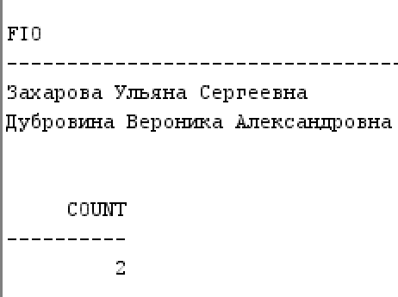

--в обозначенное время

--список

select DISTINCT fio

from tourist tr, tourist_group tg, team tm,section sc,hike_tourist hk,hike h

where tg.id_tourist=tr.id_tourist and tm.id_team=tg.id_team and tm.id_section=sc.id_section and direction='плавание'

and hk.id_tourist=tr.id_tourist and h.id_hike=hk.id_hike and h.date_hike >'11.01.23' and h.date_hike< '07.03.23' ;

--количество

select count(*) as count

from(select DISTINCT fio

from tourist tr, tourist_group tg, team tm,section sc,hike_tourist hk,hike h

where tg.id_tourist=tr.id_tourist and tm.id_team=tg.id_team and tm.id_section=sc.id_section and direction='плавание'

and hk.id_tourist=tr.id_tourist and h.id_hike=hk.id_hike and h.date_hike >'11.01.23' and h.date_hike< '07.03.23' );

--по определенному маршруту

--список

select DISTINCT fio,r.name

from tourist tr, tourist_group tg, team tm,section sc,hike_tourist hk,hike h,route r

where tg.id_tourist=tr.id_tourist and tm.id_team=tg.id_team and tm.id_section=sc.id_section and direction='плавание'

and hk.id_tourist=tr.id_tourist and h.id_hike=hk.id_hike and r.id_route=h.id_route and r.name='Подмосковье.Лыжный' ;

--количество

select count(*) as count

from(select DISTINCT fio,r.name

from tourist tr, tourist_group tg, team tm,section sc,hike_tourist hk,hike h,route r

where tg.id_tourist=tr.id_tourist and tm.id_team=tg.id_team and tm.id_section=sc.id_section and direction='плавание'

and hk.id_tourist=tr.id_tourist and h.id_hike=hk.id_hike and r.id_route=h.id_route and r.name='Подмосковье.Лыжный' );

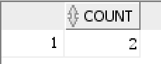

--были в некоторой точке

--список

select DISTINCT fio,c.location

from tourist tr, tourist_group tg, team tm,section sc,hike_tourist hk,hike h,route r,camp c

where tg.id_tourist=tr.id_tourist and tm.id_team=tg.id_team and tm.id_section=sc.id_section and direction='плавание'

and hk.id_tourist=tr.id_tourist and h.id_hike=hk.id_hike and r.id_route=h.id_route and c.id_route=r.id_route

and c.location='Лялин Луг' ;

--количество

select count(*) as count

from(select DISTINCT fio,c.location

from tourist tr, tourist_group tg, team tm,section sc,hike_tourist hk,hike h,route r,camp c

where tg.id_tourist=tr.id_tourist and tm.id_team=tg.id_team and tm.id_section=sc.id_section and direction='плавание'

and hk.id_tourist=tr.id_tourist and h.id_hike=hk.id_hike and r.id_route=h.id_route and c.id_route=r.id_route

and c.location='Лялин Луг' );

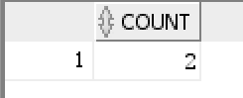

--имеет категорию 2

--список

select DISTINCT fio,tr.dif_category

from tourist tr, tourist_group tg, team tm,section sc

where tg.id_tourist=tr.id_tourist and tm.id_team=tg.id_team and tm.id_section=sc.id_section and direction='плавание'

and tr.dif_category=2 ;

--количество

select count(*) as count

from(select DISTINCT fio,tr.dif_category

from tourist tr, tourist_group tg, team tm,section sc

where tg.id_tourist=tr.id_tourist and tm.id_team=tg.id_team and tm.id_section=sc.id_section and direction='плавание'

and tr.dif_category=2 );

-- в группе

--список туристов которые ходили в 3 похода

select fio,count as count_hike

from(select fio , count(*) as count

from (select DISTINCT fio,hk.id_hike

from tourist tr, tourist_group tg, team tm,hike_tourist hk

where tg.id_tourist=tr.id_tourist and tm.id_team=tg.id_team and tm.name='сноуборд1'

and hk.id_tourist=tr.id_tourist )

group by fio) where count=3;

--число туристов которые ходили в 2 похода

select count(*) as count

from(

select fio,count as count_hike

from(select fio , count(*) as count

from (select DISTINCT fio,hk.id_hike

from tourist tr, tourist_group tg, team tm,hike_tourist hk

where tg.id_tourist=tr.id_tourist and tm.id_team=tg.id_team and tm.name='сноуборд1'

and hk.id_tourist=tr.id_tourist )

group by fio) where count=3);

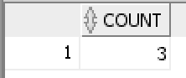

-- указанный поход

--список

select DISTINCT fio

from tourist tr, tourist_group tg, team tm,hike_tourist hk

where tg.id_tourist=tr.id_tourist and tm.id_team=tg.id_team and tm.name='сноуборд1'

and hk.id_tourist=tr.id_tourist and hk.id_hike=1 ;

--количество

select count(*) as count

from(select DISTINCT fio

from tourist tr, tourist_group tg, team tm,hike_tourist hk

where tg.id_tourist=tr.id_tourist and tm.id_team=tg.id_team and tm.name='сноуборд1'

and hk.id_tourist=tr.id_tourist and hk.id_hike=1 );

--в обозначенное время

--список

select DISTINCT fio

from tourist tr, tourist_group tg, team tm,hike_tourist hk,hike h

where tg.id_tourist=tr.id_tourist and tm.id_team=tg.id_team and tm.name='сноуборд1'

and hk.id_tourist=tr.id_tourist and h.id_hike=hk.id_hike and h.date_hike >'11.01.23' and h.date_hike< '07.03.23' ;

--количество

select count(*) as count

from(select DISTINCT fio

from tourist tr, tourist_group tg, team tm,hike_tourist hk,hike h

where tg.id_tourist=tr.id_tourist and tm.id_team=tg.id_team and tm.name='сноуборд1'

and hk.id_tourist=tr.id_tourist and h.id_hike=hk.id_hike and h.date_hike >'11.01.23' and h.date_hike< '07.03.23' );

--по определенному маршруту

--список

select DISTINCT fio,r.name

from tourist tr, tourist_group tg, team tm,hike_tourist hk,hike h,route r

where tg.id_tourist=tr.id_tourist and tm.id_team=tg.id_team and tm.name='сноуборд1'

and hk.id_tourist=tr.id_tourist and h.id_hike=hk.id_hike and r.id_route=h.id_route and r.name='Подмосковье.Лыжный' ;

--количество

select count(*) as count

from(select DISTINCT fio,r.name

from tourist tr, tourist_group tg, team tm,hike_tourist hk,hike h,route r

where tg.id_tourist=tr.id_tourist and tm.id_team=tg.id_team and tm.name='сноуборд1'

and hk.id_tourist=tr.id_tourist and h.id_hike=hk.id_hike and r.id_route=h.id_route and r.name='Подмосковье.Лыжный' );

--были в некоторой точке

--список

select DISTINCT fio,c.location

from tourist tr, tourist_group tg, team tm,hike_tourist hk,hike h,route r,camp c

where tg.id_tourist=tr.id_tourist and tm.id_team=tg.id_team and tm.name='сноуборд1'

and hk.id_tourist=tr.id_tourist and h.id_hike=hk.id_hike and r.id_route=h.id_route and c.id_route=r.id_route

and c.location='Лялин Луг' ;

--количество

select count(*) as count

from(select DISTINCT fio,c.location

from tourist tr, tourist_group tg, team tm,hike_tourist hk,hike h,route r,camp c

where tg.id_tourist=tr.id_tourist and tm.id_team=tg.id_team and tm.name='сноуборд1'

and hk.id_tourist=tr.id_tourist and h.id_hike=hk.id_hike and r.id_route=h.id_route and c.id_route=r.id_route

and c.location='Лялин Луг' );

--имеет категорию 2

--список

select DISTINCT fio,tr.dif_category

from tourist tr, tourist_group tg, team tm

where tg.id_tourist=tr.id_tourist and tm.id_team=tg.id_team and tm.name='сноуборд1'

and tr.dif_category=3 ;

--количество

select count(*) as count

from(select DISTINCT fio,tr.dif_category

from tourist tr, tourist_group tg, team tm

where tg.id_tourist=tr.id_tourist and tm.id_team=tg.id_team and tm.name='сноуборд1'

and tr.dif_category=3 );

**--6)Получить перечень руководителей секций полностью,**

**--по размеру заработной платы, по году рождения, возрасту, году поступления на работу**

--перечень руководителей

select fio

from head_section ;

--по зп

select fio,salary

from head_section ;

--год рождения

select fio,extract(year from birthday_date) as birthday_year

from head_section;

--возрасту

select fio,2023-extract(year from birthday_date) as age

from head_section;

--год поступления на работу

select fio,date_start

from head_section;

**--7)Получить нагрузку тренеров (вид занятий, количество часов),**

**--ее объем по определенным видам занятий и общую нагрузку за указанный период времени для данного тренера или указанной секции.**

--нагрузка тренеров

select fio,type,ld.hours

from tourist tr, trainer tra, load_trainer ld,load l

where tra.id_tourist=tr.id_tourist and ld.id_trainer=tra.id_trainer and l.id_load=ld.id_load;

--опр вид

select fio,type,ld.hours

from tourist tr, trainer tra, load_trainer ld,load l

where tra.id_tourist=tr.id_tourist and ld.id_trainer=tra.id_trainer and l.id_load=ld.id_load and l.type='поход 1 сл';

--за период для тренера

select fio,type,ld.hours

from tourist tr, trainer tra, load_trainer ld,load l

where tra.id_tourist=tr.id_tourist and ld.id_trainer=tra.id_trainer and l.id_load=ld.id_load and ld.date_est>='01.01.2023'

and ld.id_trainer=1;

--для секции

select DISTINCT fio,type,ld.hours

from tourist tr, trainer tra, load_trainer ld,load l,tourist_group tg, team tm,section sc

where tra.id_tourist=tr.id_tourist and ld.id_trainer=tra.id_trainer and l.id_load=ld.id_load and ld.date_est>='01.01.2023'

and ld.id_trainer=1 and tg.id_tourist=tr.id_tourist and tm.id_team=tg.id_team

and tm.id_section=sc.id_section and direction='сноуборд';

**--8)Получить перечень и общее число маршрутов, по которым ходили туристы из указанной секции,**

**--в обозначенный период времени, по которым водил свои группы данный инструктор,**

**--по которым прошло указанное количество групп.**

--из секции список

select DISTINCT r.name

from tourist tr, tourist_group tg, team tm,section sc,hike_tourist hk, hike h,route r

where tg.id_tourist=tr.id_tourist and tm.id_team=tg.id_team and tm.id_section=sc.id_section and direction='сноуборд'

and hk.id_tourist=tr.id_tourist and h.id_hike=hk.id_hike and h.id_route=r.id_route;

--количество

select count(*) as count_route

from(select DISTINCT r.name

from tourist tr, tourist_group tg, team tm,section sc,hike_tourist hk, hike h,route r

where tg.id_tourist=tr.id_tourist and tm.id_team=tg.id_team and tm.id_section=sc.id_section and direction='сноуборд'

and hk.id_tourist=tr.id_tourist and h.id_hike=hk.id_hike and h.id_route=r.id_route);

--в период времени

select DISTINCT r.name

from tourist tr,hike_tourist hk, hike h,route r

where hk.id_tourist=tr.id_tourist and h.id_hike=hk.id_hike and h.id_route=r.id_route

and h.date_hike>='11.01.23' and h.date_hike<'07.03.23';

select count(*) as count_time

from(select DISTINCT r.name

from tourist tr,hike_tourist hk, hike h,route r

where hk.id_tourist=tr.id_tourist and h.id_hike=hk.id_hike and h.id_route=r.id_route

and h.date_hike>='11.01.23' and h.date_hike<'07.03.23');

--конкретный инструктор

--список

select DISTINCT r.name

from tourist tr,hike_tourist hk, hike h,route r

where hk.id_tourist=tr.id_tourist and h.id_hike=hk.id_hike and h.id_route=r.id_route

and h.id_inst=2 ;

--количество

select count(*) as count_inst

from(select DISTINCT r.name

from tourist tr,hike_tourist hk, hike h,route r

where hk.id_tourist=tr.id_tourist and h.id_hike=hk.id_hike and h.id_route=r.id_route

and h.id_inst=2 );

--указанное количество групп

--список

select name_route,count_team

from(

select name_route, count(*) as count_team

from(select DISTINCT rt.name as name_route,tm.name

from tourist tr, tourist_group tg, team tm,hike_tourist hk, hike h,route rt

where tg.id_tourist=tr.id_tourist and tm.id_team=tg.id_team

and hk.id_tourist=tr.id_tourist and h.id_hike=hk.id_hike and h.id_route=rt.id_route)

group by name_route)

where count_team=7;

--количество

select count(*)

from(

select name_route,count_team

from(

select name_route, count(*) as count_team

from(select DISTINCT rt.name as name_route,tm.name

from tourist tr, tourist_group tg, team tm,hike_tourist hk, hike h,route rt

where tg.id_tourist=tr.id_tourist and tm.id_team=tg.id_team

and hk.id_tourist=tr.id_tourist and h.id_hike=hk.id_hike and h.id_route=rt.id_route)

group by name_route)

where count_team=7);

**--9)Получить перечень и общее число маршрутов, которые проходят через некоторую точку,**

**--имеют длину больше указанной, могут удовлетворять заданной категории сложности.**

--проходят через точку Лялин луг

select DISTINCT r.name,COUNT(*) OVER() as "Count"

from hike h,route r,camp c

where h.id_route=r.id_route and c.id_route=r.id_route

and c.location='Лялин Луг' ;

--имеют длину больше указанной

select DISTINCT r.name,COUNT(*) OVER() as "Count"

from hike h,route r

where h.id_route=r.id_route and r.length>10;

--удовлетворяют категории сложности

select DISTINCT r.name,COUNT(*) OVER() as "Count"

from hike h,route r

where h.id_route=r.id_route and r.dif_level>=2;

**--10)Получить перечень и общее число туристов из указанной секции, группы, которые могут ходить в указанные типы походов.**

--в походы категории<3

--секция

select distinct fio

from tourist tr, tourist_group tg, team tm,section sc,hike_tourist hk, hike h,route r

where tg.id_tourist=tr.id_tourist and tm.id_team=tg.id_team and tm.id_section=sc.id_section and direction='плавание'

and hk.id_tourist=tr.id_tourist and h.id_hike=hk.id_hike and h.id_route=r.id_route

and tr.dif_category>r.dif_level and r.dif_level<3 ;

--количество

select count(*) as count

from (select distinct fio

from tourist tr, tourist_group tg, team tm,section sc,hike_tourist hk, hike h,route r

where tg.id_tourist=tr.id_tourist and tm.id_team=tg.id_team and tm.id_section=sc.id_section and direction='плавание'

and hk.id_tourist=tr.id_tourist and h.id_hike=hk.id_hike and h.id_route=r.id_route

and tr.dif_category>r.dif_level and r.dif_level<3);

-- в группе

select distinct fio

from tourist tr, tourist_group tg, team tm,hike_tourist hk, hike h,route r

where tg.id_tourist=tr.id_tourist and tm.id_team=tg.id_team and tm.name='лыжи1'

and hk.id_tourist=tr.id_tourist and h.id_hike=hk.id_hike and h.id_route=r.id_route

and tr.dif_category>r.dif_level and r.dif_level<3;

--количество

select count(*) as count

from (select distinct fio

from tourist tr, tourist_group tg, team tm,hike_tourist hk, hike h,route r

where tg.id_tourist=tr.id_tourist and tm.id_team=tg.id_team and tm.name='лыжи1'

and hk.id_tourist=tr.id_tourist and h.id_hike=hk.id_hike and h.id_route=r.id_route

and tr.dif_category>r.dif_level and r.dif_level<3);

**--11)Получить перечень и общее число инструкторов, инструкторов-спортсменов, инструкторов-тренеров,**

**--которые имеют определенную категорию, которые ходили в указанное количество походов,**

**--ходили в определенный поход, ходили по некоторому маршруту, были в указанной точке**

--список инструкторов

select fio,COUNT(*) OVER() as "Count"

from tourist tr, hike_instructor hk

where hk.id_tourist=tr.id_tourist;

--имеют категорию

select fio,COUNT(*) OVER() as "Count"

from tourist tr, hike_instructor hk

where hk.id_tourist=tr.id_tourist and tr.dif_category=5;

--ходили в 2 похода

select fio,count as count_hike,COUNT(*) OVER() as "Count"

from(select fio , count(*) as count

from (select DISTINCT fio,h.id_hike

from tourist tr, hike_instructor hk,hike h

where hk.id_tourist=tr.id_tourist and h.id_inst=hk.id_inst )

group by fio) where count=2;

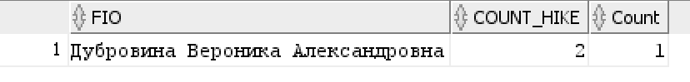

--ходили в определенный поход

select DISTINCT tr.fio,COUNT(*) OVER() as "Count"

from tourist tr, hike_instructor hk,hike h

where hk.id_tourist=tr.id_tourist and h.id_inst=hk.id_inst and h.id_hike=1 ;

--ходили по маршруту

select DISTINCT tr.fio,COUNT(*) OVER() as "Count"

from tourist tr, hike_instructor hk,hike h,route r

where hk.id_tourist=tr.id_tourist and h.id_inst=hk.id_inst and r.id_route=h.id_route and r.name='Подмосковье.Лыжный' ;

--были в точке

select DISTINCT tr.fio,COUNT(*) OVER() as "Count"

from tourist tr, hike_instructor hk,hike h,route r,camp c

where hk.id_tourist=tr.id_tourist and h.id_inst=hk.id_inst and r.id_route=h.id_route and c.id_route=r.id_route

and c.location='Лялин Луг' ;

--инструкторы-спорстмены

select fio,COUNT(*) OVER() as "Count"

from tourist tr, hike_instructor hk

where hk.id_tourist=tr.id_tourist and tr.ranking='спортсмен';

--имеют категорию

select fio,COUNT(*) OVER() as "Count"

from tourist tr, hike_instructor hk

where hk.id_tourist=tr.id_tourist and tr.dif_category=5 and tr.ranking='спортсмен';

--ходили в 2 похода

select fio,count as count_hike,COUNT(*) OVER() as "Count"

from(select fio , count(*) as count

from (select DISTINCT fio,h.id_hike

from tourist tr, hike_instructor hk,hike h

where hk.id_tourist=tr.id_tourist and h.id_inst=hk.id_inst and tr.ranking='спортсмен' )

group by fio) where count=2 ;

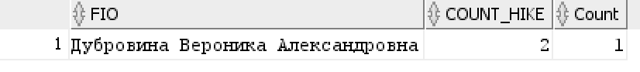

--ходили в определенный поход

select DISTINCT tr.fio,COUNT(*) OVER() as "Count"

from tourist tr, hike_instructor hk,hike h

where hk.id_tourist=tr.id_tourist and h.id_inst=hk.id_inst and h.id_hike=1 and tr.ranking='спортсмен';

--ходили по маршруту

select DISTINCT tr.fio,COUNT(*) OVER() as "Count"

from tourist tr, hike_instructor hk,hike h,route r

where hk.id_tourist=tr.id_tourist and h.id_inst=hk.id_inst and r.id_route=h.id_route and r.name='Подмосковье.Полный' and tr.ranking='спортсмен';

--были в точке

select DISTINCT tr.fio,COUNT(*) OVER() as "Count"

from tourist tr, hike_instructor hk,hike h,route r,camp c

where hk.id_tourist=tr.id_tourist and h.id_inst=hk.id_inst and r.id_route=h.id_route and c.id_route=r.id_route

and c.location='Лялин Луг' and tr.ranking='спортсмен';

--иснструкторы-тренеры

select fio,COUNT(*) OVER() as "Count"

from tourist tr, hike_instructor hk

where hk.id_tourist=tr.id_tourist and tr.ranking='тренер';

--имеют категорию

select fio,COUNT(*) OVER() as "Count"

from tourist tr, hike_instructor hk

where hk.id_tourist=tr.id_tourist and tr.dif_category=5 and tr.ranking='тренер';

--ходили в 2 похода

select fio,count as count_hike,COUNT(*) OVER() as "Count"

from(select fio , count(*) as count

from (select DISTINCT fio,h.id_hike

from tourist tr, hike_instructor hk,hike h

where hk.id_tourist=tr.id_tourist and h.id_inst=hk.id_inst and tr.ranking='тренер' )

group by fio) where count=1 ;

--ходили в определенный поход

select DISTINCT tr.fio,COUNT(*) OVER() as "Count"

from tourist tr, hike_instructor hk,hike h

where hk.id_tourist=tr.id_tourist and h.id_inst=hk.id_inst and h.id_hike=3 and tr.ranking='тренер';

--ходили по маршруту

select DISTINCT tr.fio,COUNT(*) OVER() as "Count"

from tourist tr, hike_instructor hk,hike h,route r

where hk.id_tourist=tr.id_tourist and h.id_inst=hk.id_inst and r.id_route=h.id_route and r.name='Подмосковье.Лыжный'

and tr.ranking='тренер';

--были в точке

select DISTINCT tr.fio

from tourist tr, hike_instructor hk,hike h,route r,camp c

where hk.id_tourist=tr.id_tourist and h.id_inst=hk.id_inst and r.id_route=h.id_route and c.id_route=r.id_route

and c.location='Тверь' and tr.ranking='тренер';

select count(*)

from tourist tr, hike_instructor hk,hike h,route r,camp c

where hk.id_tourist=tr.id_tourist and h.id_inst=hk.id_inst and r.id_route=h.id_route and c.id_route=r.id_route

and c.location='Тверь' and tr.ranking='тренер';

**--12)Получить список туристов из указанной секции, группы, которые ходили в походы со своим тренером в качестве инструктора.**

--cекция

select DISTINCT fio

from tourist tr, hike_tourist hk,hike h,tourist_group tg, team t,section sc

where hk.id_tourist=tr.id_tourist and h.id_hike=hk.id_hike and tr.id_tourist=tg.id_tourist and t.id_team=tg.id_team

and t.id_trainer=h.id_inst and t.id_section=sc.id_section and direction='плавание';

-- в группе

select DISTINCT fio

from tourist tr, hike_tourist hk,hike h,tourist_group tg, team t

where hk.id_tourist=tr.id_tourist and h.id_hike=hk.id_hike and tr.id_tourist=tg.id_tourist and t.id_team=tg.id_team

and t.id_trainer=h.id_inst and t.name='лыжи1';

**--13)Получить список туристов из некоторой секции, группы, которые ходили по всем маршрутам, по указанным маршрутам.**

--секция

--по указанному маршруту

select DISTINCT fio,r.name

from tourist tr,tourist_group tg, team t, section s,hike_tourist ht, hike h, route r

where tg.id_tourist=tr.id_tourist and t.id_team=tg.id_team and s.id_section=t.id_section

and ht.id_tourist=tr.id_tourist and h.id_hike=ht.id_hike and r.id_route=h.id_route and direction='плавание'

and r.name='Северо-Запад';

--количество маршрутов

select fio, count(*) as count_route

from(select DISTINCT fio,r.name

from tourist tr,tourist_group tg, team t, section s,hike_tourist ht, hike h, route r

where tg.id_tourist=tr.id_tourist and t.id_team=tg.id_team and s.id_section=t.id_section

and ht.id_tourist=tr.id_tourist and h.id_hike=ht.id_hike and r.id_route=h.id_route and direction='плавание')

group by fio;

--По всем маршрутам

select fio,count(*) as count_route

from(select fio, count(*) as count_route

from(select DISTINCT fio,r.name

from tourist tr,tourist_group tg, team t, section s,hike_tourist ht, hike h, route r

where tg.id_tourist=tr.id_tourist and t.id_team=tg.id_team and s.id_section=t.id_section

and ht.id_tourist=tr.id_tourist and h.id_hike=ht.id_hike and r.id_route=h.id_route and direction='плавание')

group by fio)

where count_route=5 group by fio;

--группа

--опр маршрут

select DISTINCT fio,r.name

from tourist tr,tourist_group tg, team t,hike_tourist ht, hike h, route r

where tg.id_tourist=tr.id_tourist and t.id_team=tg.id_team

and ht.id_tourist=tr.id_tourist and h.id_hike=ht.id_hike and r.id_route=h.id_route and t.name='сноуборд1'

and r.name='Северо-Запад';

--По всем маршрутам

select fio,count(*) as count_route

from(select fio, count(*) as count_route

from(select DISTINCT fio,r.name

from tourist tr,tourist_group tg, team t, hike_tourist ht, hike h, route r

where tg.id_tourist=tr.id_tourist and t.id_team=tg.id_team

and ht.id_tourist=tr.id_tourist and h.id_hike=ht.id_hike and r.id_route=h.id_route and t.name='сноуборд1')

group by fio)

where count_route=5 group by fio;

